1. **OBJETIVO**

Definir las actividades normalmente ejecutadas para realizar control de posibles infecciones durante procedimientos realizados a los pacientes en **Salud y Bienestar con establecimiento de comercio Luz y Vida.**

1. **ALCANCE**

El protocolo inicia con la necesidad del paciente de realizarle un procedimiento, en **Salud y Bienestar con establecimiento de comercio Luz y Vida.**

1. **ENFOQUE DIFERENCIAL**

Dentrode la **IPS Salud y Bienestar con Establecimiento de Comercio Luz y Vida** se atienden pacientes sin importar su edad, género, raza, etnia, condición de discapacidad. Sin ningún tipo de discriminación, marginación, invisibilizarían y violencia, permitiendo la inclusión de la población vulnerable con discapacidad múltiple, trastornos médicos subyacentes, ciclo de vida (adulto y vejez), inclusión étnica (afrodescendiente, indígena, Rron, Gitano), Orientación sexual e identidad de género (hombre, mujer y población LGTBI), Población rural y urbana, Migrantes, nivel educativo y victimas de conflicto armado.

1. **RECURSOS**

|  |  |  |  |  |  |
| --- | --- | --- | --- | --- | --- |
| **RECURSOS** | **TALENTO HUMANO** | **EQUIPOS BIOMÉDICOS** | **INSTRUMENTAL** | **MEDICAMENTOS** | **DISPOSITIVOS MÉDICOS** |
| **ACTIVIDADES** |
| **CONTROL DE INFECCIONES** | **Todo el personal de la IPS** | NR | NR | NR | NR |

NR: No se requiere en este protocolo

1. **MARCO NORMATIVO**

|  |  |
| --- | --- |
| Decreto 780 del 2016 | Decreto Único reglamentario del sector salud. |
| Resolución 3100 del 2019 | Por la cual se definen los procedimientos y condiciones de inscripción de los prestadores de servicios de salud y de habilitación de los servicios de salud y se adopta el Manual de Inscripción de Prestadores y Habilitación de Servicios de Salud. |
| Resolución 2183 de 2004 | Por la cual se adopta el Manual de buenas prácticas de esterilización para los prestadores de servicios de salud. |

* 1. **DEFINICIONES**

|  |  |
| --- | --- |
| **Infección** | Invasión y multiplicación de agentes patógenos en los tejidos de un organismo. |

* 1. **ABREVIATURAS**

|  |  |
| --- | --- |
|  | NINGUNA |

1. **EVALUACIÓN DEL RIESGO**

|  |  |
| --- | --- |
| POSIBLE RIESGO | ACTIVIDAD MINIMIZACIÓN DEL RIESGO |
| Falta de conocimiento en el tema | En **Salud y Bienestar con establecimiento de comercio Luz y Vida**, estará siempre estará informada de las estrategias que sean definidas por ente de control (MinSalud, Secretaria de Salud entre otros) |
| La vigilancia no se realiza | En **Salud y Bienestar con establecimiento de comercio Luz y Vida**, hará seguimiento a todos las actividades implementadas y socializadas a la persona de Servicios Generales. |

1. **DESARROLLO**

* 1. **GENERALIDADES**

Todos los años se pierden muchas vidas por la diseminación de infecciones en los hospitales. Las personas que trabajan en la atención de la salud pueden tomar medidas para evitar la diseminación de las enfermedades infecciosas. Esas medidas son parte del control de las infecciones. Ver protocolo coronavirus.

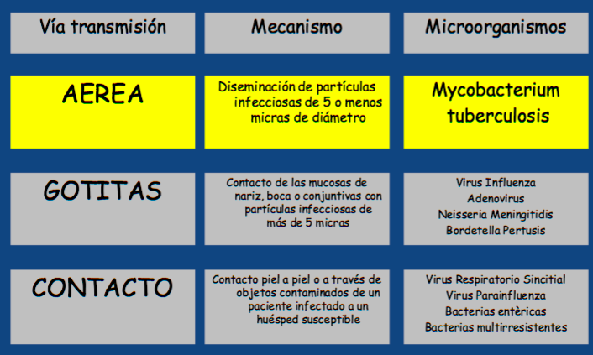

Teniendo en cuenta, la vía de transmisión en **Salud y Bienestar con establecimiento de comercio Luz y Vida**, se aplicarán las estrategias para controlar posibles infecciones durante la atención de los pacientes.

* 1. **COMPONENTES DE LA ESTRATEGIA HIGIENE RESPIRATORIA/ETIQUETA DE TOS**

En **Salud y Bienestar con establecimiento de comercio Luz y Vida**, se usará la estrategia de Etiqueta de Tos con los siguientes puntos:

1. Higiene de las manos
2. Uso de guantes, mascarillas (tapabocas), bata y protección de la cara dependiendo de la exposición que se pueda prever.
3. Limpieza, desinfección apropiada de los equipos y dispositivos médicos antes de atender a otro paciente.

Estos 3 puntos, se aplicarán de acuerdo al Protocolo de Aspectos de Bioseguridad para el Servicio de Medicina General y Alternativa de **Salud y Bienestar con establecimiento de comercio Luz y Vida.**

En relación al lavado de manos; se deberá hacer de manera correcta (según los Habladores de Lavado de Manos) para prevenir que la propagación ocurra.

En **Salud y Bienestar con establecimiento de comercio Luz y Vida**, explicara a los pacientes, no tema recordarles a sus amigos, familiares y profesionales de la salud que se laven las manos antes de acercarse a usted.

* 1. **OTRA MEDIDAS PARA CONTROL DE INFECCIONES**

En **Salud y Bienestar con establecimiento de comercio Luz y Vida** incluye, dentro de sus actividades de control de infecciones, están:

* Cubrirse la boca al toser o estornudar y en caso de tener afecciones respiratorias con el antebrazo.
* Usar de manera permanente el tapabocas para pacientes y para **el personal de Luz y Vida**.
* Mantener sus vacunas de sus trabajadores al día (Hepatitis B, Tétanos e Influenza, Covid -19)
* Usar de manera permanente y adecuada los elementos de protección personal descritos en el Protocolo de Aspectos de Bioseguridad para el Servicio los servicios de Medicina General y Alternativa
* Capacitar de manera permanente al personal en **Salud y Bienestar con establecimiento de comercio Luz y Vida**, en los protocolos de limpieza y desinfección de áreas y superficies, equipos y mobiliario.
* Hacer seguimiento a la correcta aplicación de los protocolos de limpieza y manejo de residuos.

1. **BIBLIOGRAFÍA**

<http://c.ymcdn.com/sites/www.osap.org/resource/resmgr/Docs/3__manualprevencioncontroles.pdf>

http://www.who.int/occupational_health/activities/oehcdrom43.pdf